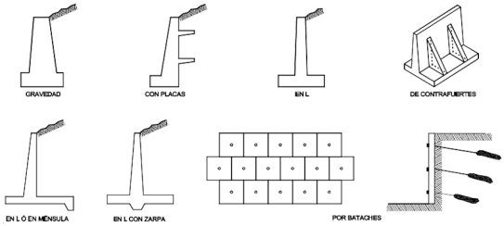







Fsc < 3

Falla factor de Seguridad por carga

Para evitarlo se puede

Mejoramiento del suelo

Reemplazo del Sistema de Fundación

Mejoramiento del Sistema de Fundación

Aumentar la base

Fsd < 1.5

Falla factor de Seguridad por deslizamiento

Para evitarlo se puede

Aumentar la base

Aumentar el lleno Izquierdo

Cuña o Llave

Cambio en el Sistema de Fundación

Fsv < 2

Falla factor de Seguridad por volteo

Para evitarlo se puede

Aumentar la Aleta

Aumentar el tallo

Poner Anclajes

Aumentar el lleno